作业三

1. 如何分析极化曲线各区段电极过程的控制步骤及相应的动力学规律，怎样从极化曲线获得动力学参数？

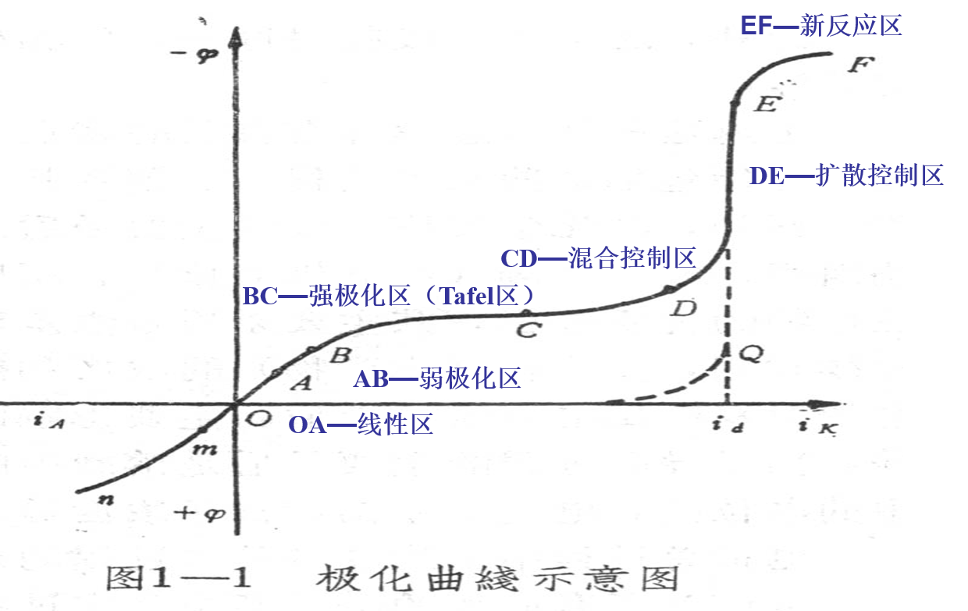

1. OA（低过电位区或线性极化区）

电化学极化控制

当 $∆φ$ 很小：

$$j=j^{0}\left(e^{-\frac{αF}{RT}∆φ}-e^{-\frac{βF}{RT}Δφ}\right)$$

当 $\frac{αF}{RT}∆φ$ 和 $\frac{βF}{RT}Δφ≪1$ 时：将上式按照泰勒级数展开

$$j=\left\{\left[1-\frac{αF}{RT}∆φ+\frac{1}{2!}{\left(\frac{αF}{RT}∆φ\right)}^{2}-…\right]-\left[1+\frac{βF}{RT}Δφ+\frac{1}{2!}{\left(\frac{βF}{RT}Δφ\right)}^{2}\right]\right\}$$

忽略高阶无穷小，得低电位下的近似公式：

$$j≈-\frac{Fj^{0}}{RT}∆φ$$

$$Δφ≈-\frac{RT}{F}∙\frac{1}{j}$$

对比经验公式

$$η=ωj$$

$$ω=\frac{RT}{F}∙\frac{1}{j^{0}}$$

反应电阻：

$$R_{r}={\left|\frac{d\left(∆φ\right)}{dj}\right|}_{∆φ→0}=\frac{RT}{Fj^{0}}$$

低过电位的条件：

$α≈β≈0.5$ 时， $η<10mv$

$α != β$ 时， $η$ 更小

一般：

$$η≪\frac{RT}{aηF} or \frac{RT}{βηF} ≈ \frac{50}{η}mV$$

控制步骤：

电化学反应步骤控制—混合步骤控制—扩散步骤控制

1. AB（弱极化区）

电极化反应控制

$$j=j^{0}\left(e^{-\frac{αF}{RT}∆φ}-e^{-\frac{βF}{RT}Δφ}\right)$$

由：

$$j_{k}=\vec{j}-\overset{⃐}{j}=j_{0}\left(e^{\frac{αnF}{RT}η_{k}}-e^{-\frac{βnF}{RT}η_{k}}\right)$$

$$j_{a}=\overset{⃐}{j}-\vec{j}=j_{0}\left(e^{\frac{βnF}{RT}η_{a}}-e^{\frac{αnF}{RT}η_{a}}\right)$$

$$i_{K}=i^{0}\left({10}^{\frac{v_{K}}{b_{K}}}-{10}^{\frac{-v_{K}}{b_{A}}}\right)$$

$$i_{A}=i^{0}\left({10}^{\frac{v_{A}}{b_{A}}}-{10}^{\frac{-v_{A}}{b_{K}}}\right)$$

取 $\left|η_{K}\right|=\left|η_{A}\right|=η$，令 $x ={10}^{\frac{v}{b_{K}}}, y= {10}^{\frac{-v}{b_{A}}}, γ= \frac{i_{K}}{i_{A}}$，则：

$$i_{K}=\left(x-y\right)i^{0}$$

$$i_{A}=\left(\frac{1}{y}-\frac{1}{x}\right)i^{0}$$

$$γ={10}^{v\left(\frac{1}{b_{K}}-\frac{1}{b_{A}}\right)}$$

对等式两边取对数，得：

$$\frac{1}{b_{K}}-\frac{1}{b_{A}}=\frac{1}{η}\log{γ}$$

令：

$$λ=\frac{1}{b_{K}}-\frac{1}{b_{A}}=\frac{1}{η}\log{γ}$$

得：

$$ηλ=\log{γ}$$

由实验可测的不同 $η$ 下的 $i_{A}$ 和 $i_{K}$，求出相应的 $γ$，将 $\log{γ}$ 对 $η$ 做图，得一直线，直线的斜率即 $λ$

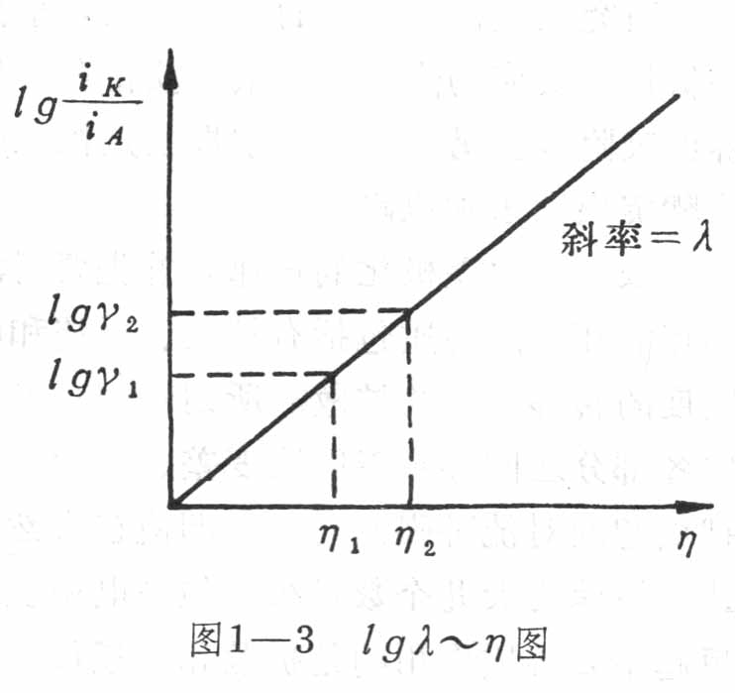

$$b_{K}=\frac{2.3RT}{αnF}, b_{A}=\frac{2.3RT}{βnF}$$

且 $α+β=1$，故 $\frac{1}{b_{K}}+\frac{1}{b_{A}}=\frac{nF}{2.3RT}$，联立上述方程可得：

$$\frac{1}{b_{K}}=\frac{1}{2}\left(\frac{nF}{2.3RT}+λ\right)$$

$$\frac{1}{b_{A}}=\frac{1}{2}\left(\frac{nF}{2.3RT}-λ\right)$$

由作图法可得曲线斜率 $λ==>b_{K}, b_{A}==>α, β$，且：

在弱极化区（$η=20\sim 70mV$），也可用恒电位法测定不同 $η$ 下的 $b_{K}, b_{A}$，可用上述公式求 $α, β$。

1. BC（强极化区）

电化学计划控制

当 $\left|j\right|≫j^{0}$，时， $η$ 很大，此时：

$$j_{c}=j^{0}\left(e^{\frac{αnF}{RT}η_{c}}-e^{\frac{βnF}{RT}η_{c}}\right), j=\vec{j}-\overset{⃖}{j}≈\vec{j}$$

$$j_{c}=j^{0}e^{\frac{αnF}{RT}η_{c}}$$

$$η_{c}=-\frac{2.3RT}{αnF}\log{j^{0}}+\frac{2.3RT}{αnF}\log{j_{c}}$$

$$η_{a}=-\frac{2.3RT}{βnF}\log{j^{0}}+\frac{2.3RT}{βnF}\log{j_{c}}$$

$$η=a+b\log{j}$$

阴极极化：

$$a=\frac{-2.3RT}{αnF}\log{j^{0}}, b=\frac{2.3RT}{αnF}$$

阳极极化：

$$a=\frac{-2.3RT}{βnF}\log{j^{0}}, b=\frac{2.3RT}{βnF}$$

高过电位区的条件：

$$j_{c}=j^{0}\left(e^{\frac{αnF}{RT}η_{c}}-e^{\frac{βnF}{RT}η_{c}}\right)$$

$e^{\frac{αnF}{RT}η_{c}}$/ $e^{\frac{βnF}{RT}η_{c}}≫100$ 满足Tafel关系

25℃时， $η_{c}>\left(\frac{116}{n}\right)mV$

1. CD（混合控制区）

电化学计划和扩散控制

考虑浓差极化的电极反应绝对速度

$$\vec{j}=nFK_{c}c_{o}^{s}e^{-\frac{\vec{α}nF}{RT}φ}=nFK_{c}c_{o}^{0}\frac{c_{o}^{s}}{c_{o}^{0}}e^{-\frac{\vec{α}nF}{RT}\left(φ_{平}+Δφ\right)}=j^{0}\frac{c_{o}^{s}}{c_{o}^{0}}e^{-\frac{\vec{α}nF}{RT}Δφ}$$

$$\overset{⃐}{j}=nFK_{a}c_{R}^{s}e^{\frac{\vec{α}nF}{RT}φ}=j^{0}\frac{c_{R}^{s}}{c_{R}^{0}}e^{\frac{\vec{α}nF}{RT}Δφ}$$

电极反应的净反应速度：

$$j=j^{0}\left(\frac{c_{o}^{s}}{c_{o}^{0}}e^{-\frac{\vec{α}nF}{RT}Δφ}-\frac{c_{R}^{s}}{c_{R}^{0}}e^{\frac{\vec{α}nF}{RT}Δφ}\right)$$

当电化学极化和浓差极化同时存在时， $\left|j\right|≫j^{0}$，可忽略逆向反应，则有：

$$j_{k}=\vec{j}-\overset{⃐}{j}=\vec{j}=j^{0}\frac{c_{o}^{s}}{c_{o}^{0}}e^{-\frac{\vec{α}nF}{RT}Δφ}$$

电化学极化和浓差极化同时存在时的动力学的公式：

由：

$$c_{o}^{s}=c_{o}^{0}\left(1-\frac{j_{K}}{j_{d}}\right)$$

得：

$$j_{K}=\left(1-\frac{j_{K}}{j_{d}}\right)j^{0}e^{\frac{\vec{α}nF}{RT}η_{k}}$$

$$η_{k}=\frac{\vec{α}nF}{RT}\ln{\frac{j_{k}}{j^{0}}}+\frac{\vec{α}nF}{RT}\ln\left(\frac{j_{d}}{j_{d}-j_{c}}\right)=η_{e}+η_{c}$$

根据 $j_{k}, j_{d, } j^{0}$ 相对大小，判断电极过程的控制步骤：

1. 当 $j_{k}≪j^{0}, j_{k}≪j_{d}$ 时：

$$j_{k}=\vec{j}-\overset{⃐}{j}≪j^{0}, \vec{j}≈\overset{⃐}{j}≈j^{0}$$

$$c_{o}^{s}=c_{o}^{0}\left(1-\frac{j_{K}}{j_{d}}\right)≈c_{o}^{0}==>η_{k}-→0$$

电极不发生极化，接近于平衡电位（参比电极）

1. 当 $j^{0}≪j_{k}≪j_{d}$ 时：

$$η_{k}=\frac{\vec{α}nF}{RT}\ln{\frac{j_{k}}{j^{0}}}+\frac{\vec{α}nF}{RT}\ln\left(\frac{j_{d}}{j_{d}-j_{c}}\right)$$

其中， $$\frac{\vec{α}nF}{RT}\ln\left(\frac{j_{d}}{j_{d}-j_{c}}\right)≈0$$

故：

$$η_{k}=\frac{\vec{α}nF}{RT}\ln{\frac{j_{k}}{j^{0}}}$$

符合Tafel关系，电极过程受电子转移步骤控制发生电化学极化

1. 当 $j_{k}≈j_{d}≪j^{0}$ 时：

$j_{k}≪j^{0}$ 时，电化学反应处于准平衡状态

$j_{k}≈j_{d}$ 时，电极过程的控制步骤为扩散控制，电极发生浓差计划

1. 当 $j_{k}≈j_{d}≫j^{0}$ 时：

$j_{k}≈j_{d}$ 时，扩散步骤控制

$j_{k}≫j^{0}$ 时，电化学步骤控制

1. DE（扩散控制区）

扩散控制

扩散速度即电极反应速度，由于扩散速度“缓慢”而引起的极化就是浓差极化。

$$i_{k}=i_{扩}=nFD=\frac{C^{0}-C^{s}}{δ}$$

当 $C^{s}=0$ 时，扩散电流达到极大值，称为极限扩散电流，此时的浓差计划为完全浓差极化。

当 $j≪j_{d}$，溶液中对流作用很强时，电子转移步骤控制，产生电化学极化。

当 $j≈j_{d}$，溶液中无对流作用时，扩散步骤控制，产生浓差极化。

一般情况下，两种状况并存，电化学极化和浓差极化共同控制。

1. EF（新反应区）

产生新的反应机理，重复上述（1）~（5）的过程

1. 在电化学测量时为什么要分析电极过程的各个基本过程？为什么和怎样把所要研究的过程突出出来？举例说明之。